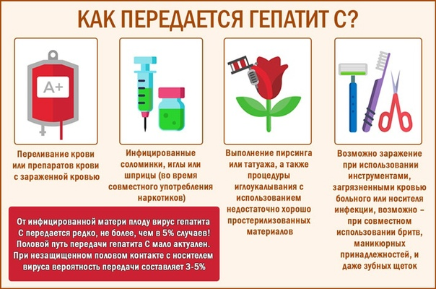

**Вирус гепатита С может передаваться от инфицированной матери ребенку, а также при незащищенных половых контактах. Но эти пути передачи являются менее распространенными**

**Вирус гепатита С находится в большом количестве в крови и других биологических жидкостях человека.**

**Заражение чаще всего происходит, когда кровь инфицированного человека попадает в кровь или на поврежденную кожу, слизистые оболочки другого человека.**

**В домашних условиях заразиться можно при использовании общих бритв, маникюрных принадлежностей с другими членами семьи. Частицы крови могут оставаться на поверхности инструментов и в случае микротравм вирус может попасть в ранку и вызвать заболевание.**

**БУДЬТЕ ОСТОРОЖНЫ И ВНИМАТЕЛЬНЫ К СЕБЕ!**





**РЕСПУБЛИКАНСКИЙ ЦЕНТР ОБЩЕСТВЕННОГО ЗДОРОВЬЯ И МЕДИЦИНСКОЙ ПРОФИЛАКТИКИ МЗЧР**

* **Отказаться от нанесения татуировок, пирсинга и необоснованных косметологических процедур, а в случае их проведения обращаться в организации, имеющие необходимые разрешения на оказание соответствующих услуг, специалисты которых прошли обучение безопасным правилам работы и используют одноразовые или многоразовые простерилизованные инструменты.**
* **Для профилактики полового пути передачи использовать барьерные средства защиты.**
* **Перед планированием беременности женщинам рекомендуется пройти обследование на вирус гепатита С.**
* **Тщательно соблюдать правила гигиены в быту.**
* **Всем инфицированным вирусом гепатита С необходимо сообщать об инфицировании врачам, особенно тем, кто собирается проводить такие манипуляции, как лечение зубов.**
* **Всем инфицированным вирусом гепатита С необходимо полностью исключить алкоголь, так как его употребление способствует более быстрому повреждению печени.**

**ЧТО ДЕЛАТЬ ДЛЯ ПРОФИЛАКТИКИ И КАК НЕ ЗАРАЗИТЬ ДРУГИХ?**

**КАК МОЖНО ЗАРАЗИТЬСЯ ВИРУСОМ ГЕПАТИТА С?**

**Гепатит С это вирусное инфекционное заболевание, поражающее печень.**

**Большинство людей, инфицированных вирусом гепатита С, не имеют никаких симптомов и поэтому не догадываются о том, что заражены, пока поражение печени не достигнет критического уровня и не начнет проявляться изменениями в обычном биохимическом анализе крови или тяжелыми терминальными симптомами.**

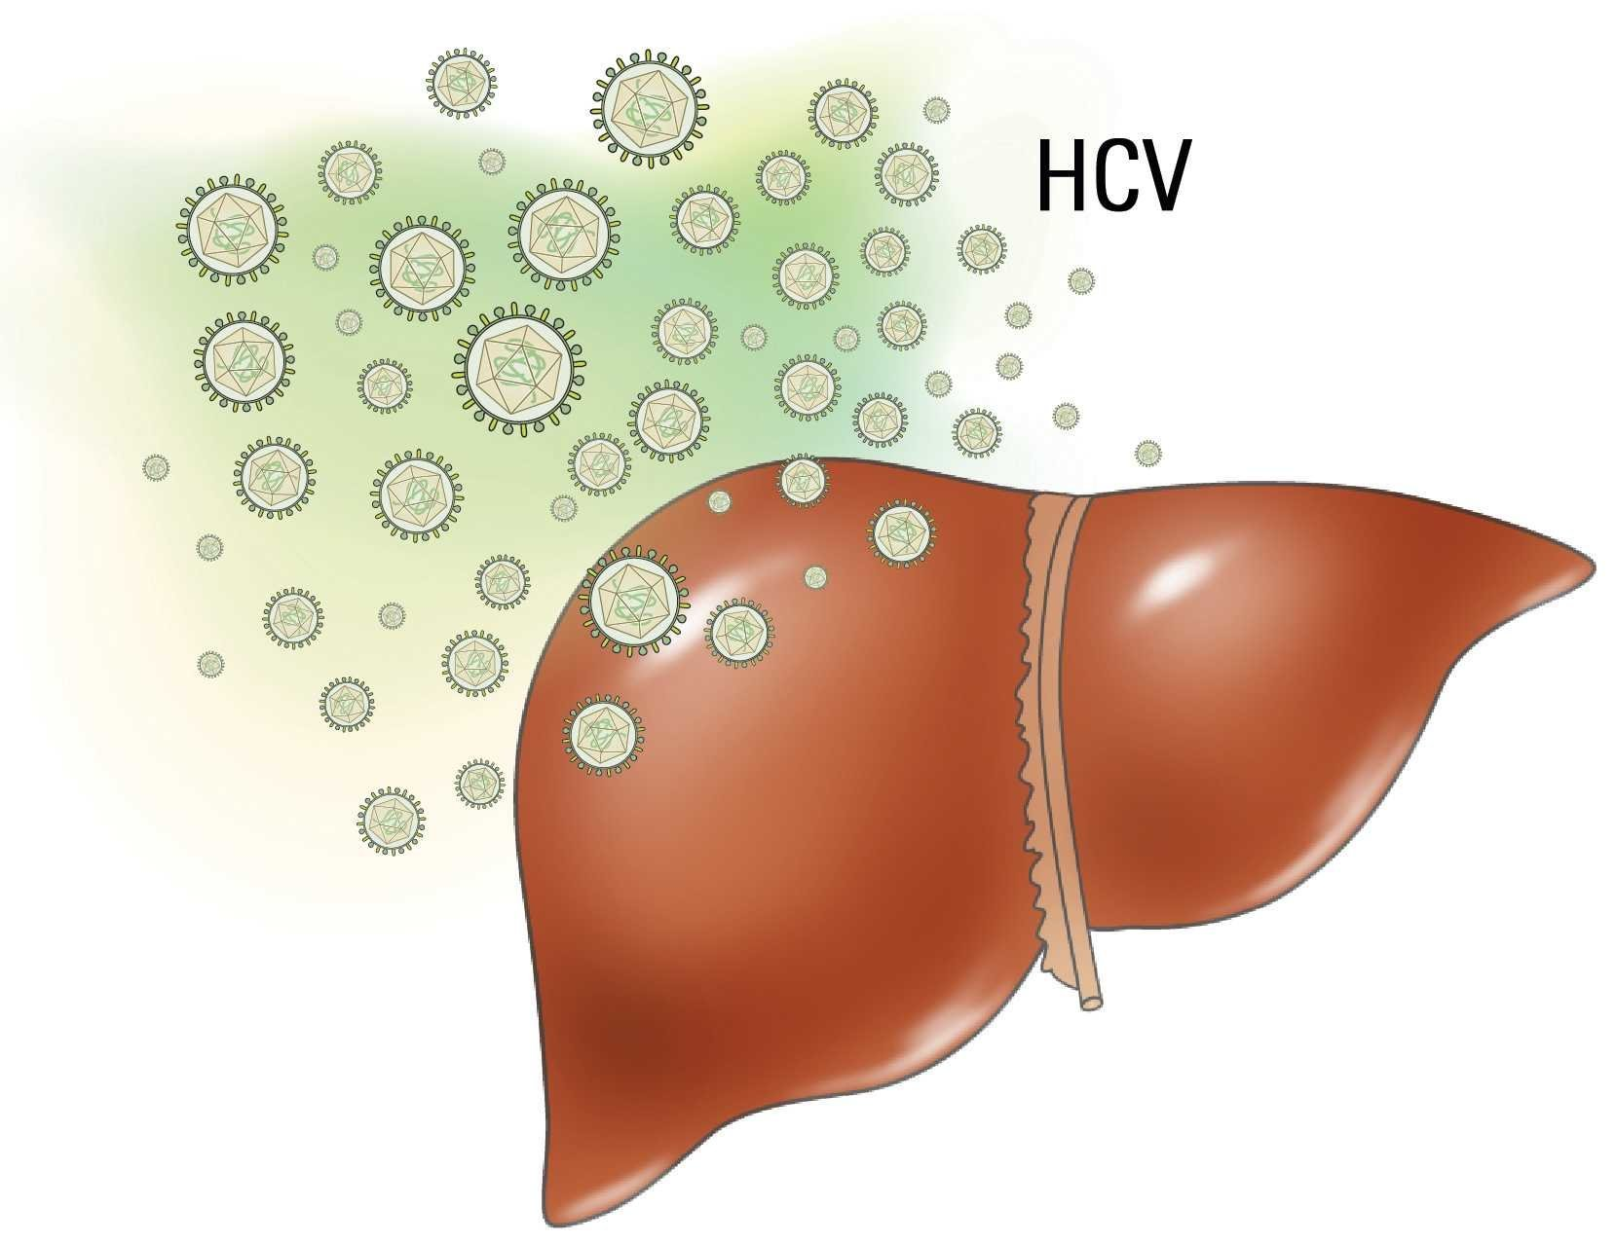

**ХРОНИЧЕСКИЙ ВИРУСНЫЙ ГЕПАТИТ С**